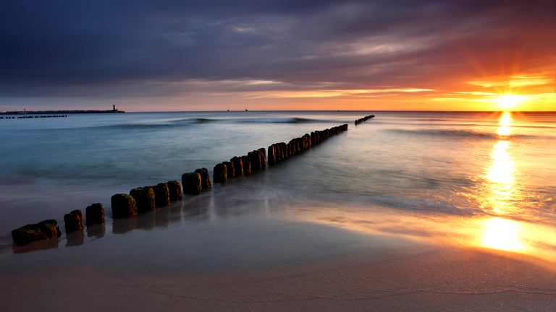

Władysławowo

Zapraszamy dzieci i młodzież oraz rodziny na niezapomniane wakacje
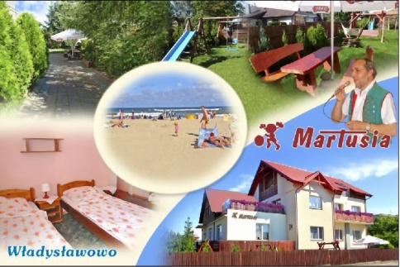

Organizator: Akcja Katolicka przy parafii św. Ignacego z Loyoli w Niemcach
Zakwaterowanie : Ośrodek wczasowy „MARTUSIA”, wyposażony w salę do dyskoteki, karaoke, bilard, ping-pong, boisko do siatkówki plażowej, boisko do koszykówki. Stołówka na miejscu
Pokoje 2-5 osobowe z pełnym węzłem sanitarnym oraz TV+ Internet.

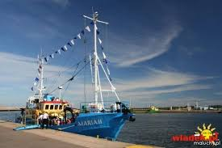
Termin: od 05.08.2021 r. do 15.08.2021 r.
Program:
- Kąpiele słoneczne, plażowanie (na plaży rozkładamy własną siatkówkę).
- Wycieczki do Trójmiasta - Gdańska, Sopotu,
Gdyni, Zoo w Oliwie, Jastrzębia Góra, Ruchome wydmy w Łebie, Hel – zwiedzanie.
- Gry i zabawy sportowe. Do dyspozycji boisko do siatki,
piłki nożnej i plac zabaw dla dzieci.
- Dyskoteki, karaoke i zabawy plażowe, wyścigi samochodowe sterowane pilotem, strzelanie z łuku do tarczy i wiele innych atrakcji, wyjście do wesołego miasteczka.
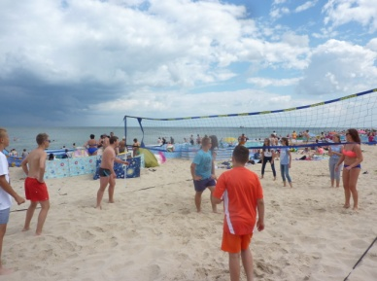
- Spotkanie z Kaszubem, poznanie folkloru kaszubskiego.
- Zumba – taniec i rozrywka.
- Grill z pieczeniem kiełbasek. Wata cukrowa- produkcja własna.
- Konkursy / na piosenkę wakacyjną, plastyczne, budowle
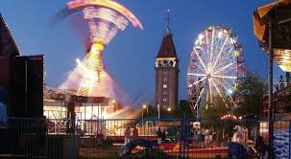
z piasku /
Koszt wypoczynku 1350 zł
W tym:
- Noclegi i wyżywienie 3 posiłki dziennie + podwieczorek.
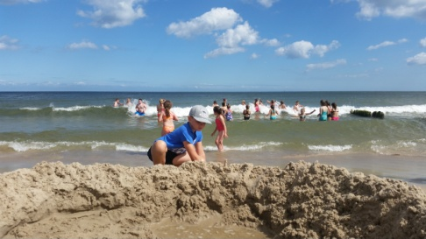
- Ubezpieczenie NNW.
- Transport autokarowy i wycieczki.
- Rejs statkiem.
- Fachowa opieka medyczna i wychowawcza.
- Wstęp do zwiedzanych obiektów.
- Inne atrakcje.
Zapisy i informacji udzielają:
Tadeusz Nowak (tadzik40@op.pl) 502234380, Izabela Nowak 506 131 127, Kasperek Magdalena 605393103

Wyjazd w dniu 05.08.21 r. autokarem, zbiórka przy Restauracji „Piastowska” w Niemcach o godz. 6.30, Powrót 15.08.2021 r. około godz. 1.00
Wystawiamy zaświadczenia do zakładów pracy
Rezerwacja miejsc za dokonaniem wpłaty w wysokości 100 zł u organizatora lub na konto Akcji Katolickiej
do 10 czerwca 2021 r. Pozostałą kwotę należy wpłacić do 10 lipca 2021 r.
Nr Konta AK 41 8702 0001 0006 3669 2000 0010

